2012年北京市普通高考
试卷总分统计分析报告
北京市第八十中学

2012年7月

目 录

第一部分 文科 1
一、文科试卷总分分析 1
二、文科总分分布曲线图 1
三、文科总分分数分布表 1
第二部分 理科 4
一、理科试卷总分分析 4
二、理科总分分布曲线图 4
三、理科总分分数分布表 4

第一部分 文科

一、文科试卷总分分析
表1-1 文科试卷总分分析表
 | 人数 | 满分 | 最大值 | 最小值 | 平均值 | 标准差 | 差异系数 | 得分率
市整体 | 20243 | 750.0 | 670.0 | 50.0 | 416.15 | 92.45 | 0.22 | 0.55
示范校一 | 751 | 750.0 | 653.0 | 197.0 | 537.86 | 69.09 | 0.13 | 0.72
示范校二 | 568 | 750.0 | 642.0 | 220.0 | 508.23 | 55.60 | 0.11 | 0.68
城区 | 13044 | 750.0 | 670.0 | 50.0 | 423.21 | 99.63 | 0.24 | 0.56
郊区 | 7199 | 750.0 | 622.0 | 85.0 | 403.36 | 76.13 | 0.19 | 0.54
本区 | 1868 | 750.0 | 647.0 | 122.0 | 410.69 | 89.37 | 0.22 | 0.55
本校 | 68 | 750.0 | 647.0 | 244.0 | 526.07 | 69.67 | 0.13 | 0.70

二、文科总分分布曲线图
图1-1文科总分分布曲线图
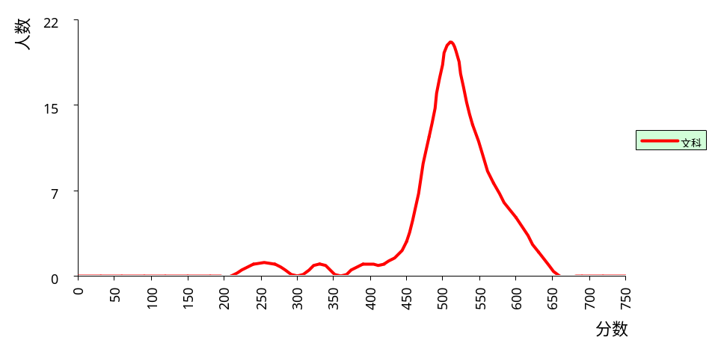

三、文科总分分数分布表
表1-2 文科总分分数分布表
分值 | 人数 | 百分比率 | 累加人数 | 累加百分比率
647- | 1 | 1.47 | 1 | 1.47
635- | 1 | 1.47 | 2 | 2.94
624- | 1 | 1.47 | 3 | 4.41
613- | 1 | 1.47 | 4 | 5.88
609- | 1 | 1.47 | 5 | 7.35
603- | 1 | 1.47 | 6 | 8.82
601- | 1 | 1.47 | 7 | 10.29
594- | 1 | 1.47 | 8 | 11.76
592- | 1 | 1.47 | 9 | 13.24
588- | 1 | 1.47 | 10 | 14.71
581- | 3 | 4.41 | 13 | 19.12
576- | 1 | 1.47 | 14 | 20.59
574- | 1 | 1.47 | 15 | 22.06
565- | 1 | 1.47 | 16 | 23.53
562- | 1 | 1.47 | 17 | 25.00
561- | 2 | 2.94 | 19 | 27.94
559- | 1 | 1.47 | 20 | 29.41
558- | 1 | 1.47 | 21 | 30.88
556- | 2 | 2.94 | 23 | 33.82
553- | 1 | 1.47 | 24 | 35.29
549- | 2 | 2.94 | 26 | 38.24
548- | 1 | 1.47 | 27 | 39.71
544- | 1 | 1.47 | 28 | 41.18
538- | 1 | 1.47 | 29 | 42.65
537- | 3 | 4.41 | 32 | 47.06
536- | 2 | 2.94 | 34 | 50.00
533- | 1 | 1.47 | 35 | 51.47
529- | 1 | 1.47 | 36 | 52.94
528- | 3 | 4.41 | 39 | 57.35
527- | 1 | 1.47 | 40 | 58.82
525- | 1 | 1.47 | 41 | 60.29
524- | 1 | 1.47 | 42 | 61.76
521- | 1 | 1.47 | 43 | 63.24
519- | 1 | 1.47 | 44 | 64.71
518- | 1 | 1.47 | 45 | 66.18
512- | 1 | 1.47 | 46 | 67.65
511- | 2 | 2.94 | 48 | 70.59
505- | 2 | 2.94 | 50 | 73.53
504- | 1 | 1.47 | 51 | 75.00
503- | 1 | 1.47 | 52 | 76.47
499- | 1 | 1.47 | 53 | 77.94
498- | 1 | 1.47 | 54 | 79.41
497- | 1 | 1.47 | 55 | 80.88
495- | 1 | 1.47 | 56 | 82.35
488- | 1 | 1.47 | 57 | 83.82
484- | 1 | 1.47 | 58 | 85.29
481- | 2 | 2.94 | 60 | 88.24
473- | 1 | 1.47 | 61 | 89.71
464- | 1 | 1.47 | 62 | 91.18
456- | 1 | 1.47 | 63 | 92.65
428- | 1 | 1.47 | 64 | 94.12
405- | 1 | 1.47 | 65 | 95.59
332- | 1 | 1.47 | 66 | 97.06
276- | 1 | 1.47 | 67 | 98.53
244- | 1 | 1.47 | 68 | 100.00

第二部分 理科

一、理科试卷总分分析
表2-1 理科试卷总分分析表
 | 人数 | 满分 | 最大值 | 最小值 | 平均值 | 标准差 | 差异系数 | 得分率
市整体 | 41819 | 750.0 | 712.0 | 75.0 | 458.21 | 97.56 | 0.21 | 0.61
示范校一 | 2793 | 750.0 | 702.0 | 258.0 | 576.27 | 59.13 | 0.10 | 0.77
示范校二 | 2062 | 750.0 | 683.0 | 271.0 | 528.04 | 58.67 | 0.11 | 0.70
城区 | 25233 | 750.0 | 712.0 | 75.0 | 483.57 | 96.97 | 0.20 | 0.64
郊区 | 16586 | 750.0 | 682.0 | 77.0 | 419.63 | 85.01 | 0.20 | 0.56
本区 | 3229 | 750.0 | 691.0 | 126.0 | 457.32 | 88.60 | 0.19 | 0.61
本校 | 320 | 750.0 | 686.0 | 258.0 | 543.08 | 63.32 | 0.12 | 0.72

二、理科总分分布曲线图
图2-1理科总分分布曲线图
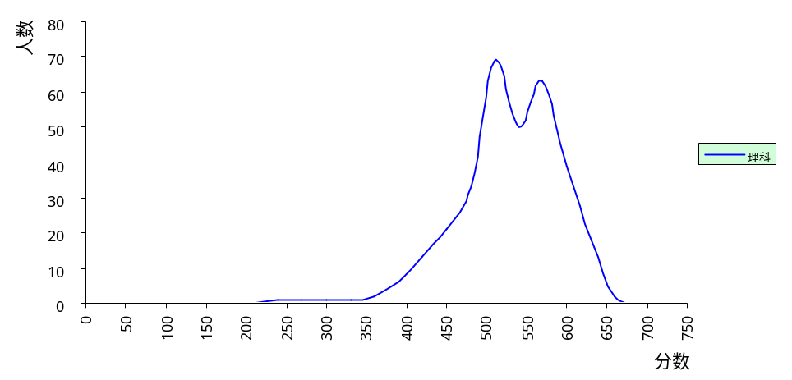

三、理科总分分数分布表
表2-2 理科总分分数分布表
分值 | 人数 | 百分比率 | 累加人数 | 累加百分比率
686- | 1 | 0.31 | 1 | 0.31
666- | 1 | 0.31 | 2 | 0.63
654- | 1 | 0.31 | 3 | 0.94
652- | 1 | 0.31 | 4 | 1.25
649- | 1 | 0.31 | 5 | 1.56
646- | 1 | 0.31 | 6 | 1.88
644- | 1 | 0.31 | 7 | 2.19
643- | 2 | 0.63 | 9 | 2.81
641- | 1 | 0.31 | 10 | 3.13
639- | 3 | 0.94 | 13 | 4.06
638- | 1 | 0.31 | 14 | 4.38
635- | 2 | 0.63 | 16 | 5.00
634- | 1 | 0.31 | 17 | 5.31
631- | 1 | 0.31 | 18 | 5.63
630- | 2 | 0.63 | 20 | 6.25
628- | 1 | 0.31 | 21 | 6.56
627- | 1 | 0.31 | 22 | 6.88
625- | 1 | 0.31 | 23 | 7.19
624- | 1 | 0.31 | 24 | 7.50
622- | 2 | 0.63 | 26 | 8.13
620- | 1 | 0.31 | 27 | 8.44
619- | 2 | 0.63 | 29 | 9.06
618- | 1 | 0.31 | 30 | 9.38
615- | 3 | 0.94 | 33 | 10.31
614- | 1 | 0.31 | 34 | 10.63
613- | 1 | 0.31 | 35 | 10.94
612- | 1 | 0.31 | 36 | 11.25
611- | 1 | 0.31 | 37 | 11.56
610- | 4 | 1.25 | 41 | 12.81
608- | 2 | 0.63 | 43 | 13.44
607- | 3 | 0.94 | 46 | 14.38
605- | 1 | 0.31 | 47 | 14.69
603- | 2 | 0.63 | 49 | 15.31
602- | 3 | 0.94 | 52 | 16.25
601- | 3 | 0.94 | 55 | 17.19
600- | 4 | 1.25 | 59 | 18.44
598- | 1 | 0.31 | 60 | 18.75
597- | 1 | 0.31 | 61 | 19.06
596- | 6 | 1.88 | 67 | 20.94
594- | 1 | 0.31 | 68 | 21.25
593- | 2 | 0.63 | 70 | 21.88
592- | 3 | 0.94 | 73 | 22.81
591- | 3 | 0.94 | 76 | 23.75
589- | 2 | 0.63 | 78 | 24.38
588- | 2 | 0.63 | 80 | 25.00
587- | 1 | 0.31 | 81 | 25.31
586- | 1 | 0.31 | 82 | 25.63
585- | 4 | 1.25 | 86 | 26.88
584- | 2 | 0.63 | 88 | 27.50
583- | 5 | 1.56 | 93 | 29.06
582- | 1 | 0.31 | 94 | 29.38
581- | 2 | 0.63 | 96 | 30.00
580- | 5 | 1.56 | 101 | 31.56
579- | 1 | 0.31 | 102 | 31.88
578- | 1 | 0.31 | 103 | 32.19
577- | 4 | 1.25 | 107 | 33.44
576- | 2 | 0.63 | 109 | 34.06
574- | 1 | 0.31 | 110 | 34.38
573- | 1 | 0.31 | 111 | 34.69
572- | 5 | 1.56 | 116 | 36.25
571- | 2 | 0.63 | 118 | 36.88
570- | 4 | 1.25 | 122 | 38.13
569- | 2 | 0.63 | 124 | 38.75
568- | 3 | 0.94 | 127 | 39.69
567- | 1 | 0.31 | 128 | 40.00
566- | 3 | 0.94 | 131 | 40.94
564- | 2 | 0.63 | 133 | 41.56
563- | 5 | 1.56 | 138 | 43.13
561- | 2 | 0.63 | 140 | 43.75
560- | 1 | 0.31 | 141 | 44.06
559- | 3 | 0.94 | 144 | 45.00
558- | 1 | 0.31 | 145 | 45.31
557- | 4 | 1.25 | 149 | 46.56
556- | 1 | 0.31 | 150 | 46.88
555- | 1 | 0.31 | 151 | 47.19
554- | 4 | 1.25 | 155 | 48.44
553- | 1 | 0.31 | 156 | 48.75
552- | 1 | 0.31 | 157 | 49.06
551- | 3 | 0.94 | 160 | 50.00
550- | 2 | 0.63 | 162 | 50.63
549- | 1 | 0.31 | 163 | 50.94
548- | 1 | 0.31 | 164 | 51.25
546- | 2 | 0.63 | 166 | 51.88
545- | 1 | 0.31 | 167 | 52.19
544- | 1 | 0.31 | 168 | 52.50
542- | 1 | 0.31 | 169 | 52.81
540- | 3 | 0.94 | 172 | 53.75
539- | 4 | 1.25 | 176 | 55.00
538- | 4 | 1.25 | 180 | 56.25
537- | 4 | 1.25 | 184 | 57.50
536- | 1 | 0.31 | 185 | 57.81
535- | 3 | 0.94 | 188 | 58.75
534- | 2 | 0.63 | 190 | 59.38
533- | 3 | 0.94 | 193 | 60.31
532- | 2 | 0.63 | 195 | 60.94
531- | 6 | 1.88 | 201 | 62.81
530- | 1 | 0.31 | 202 | 63.13
529- | 1 | 0.31 | 203 | 63.44
528- | 2 | 0.63 | 205 | 64.06
527- | 4 | 1.25 | 209 | 65.31
525- | 3 | 0.94 | 212 | 66.25
524- | 2 | 0.63 | 214 | 66.88
523- | 1 | 0.31 | 215 | 67.19
522- | 1 | 0.31 | 216 | 67.50
521- | 1 | 0.31 | 217 | 67.81
520- | 3 | 0.94 | 220 | 68.75
519- | 2 | 0.63 | 222 | 69.38
518- | 2 | 0.63 | 224 | 70.00
517- | 1 | 0.31 | 225 | 70.31
516- | 2 | 0.63 | 227 | 70.94
515- | 2 | 0.63 | 229 | 71.56
514- | 1 | 0.31 | 230 | 71.88
513- | 2 | 0.63 | 232 | 72.50
512- | 1 | 0.31 | 233 | 72.81
511- | 4 | 1.25 | 237 | 74.06
510- | 4 | 1.25 | 241 | 75.31
509- | 2 | 0.63 | 243 | 75.94
508- | 2 | 0.63 | 245 | 76.56
507- | 1 | 0.31 | 246 | 76.88
506- | 2 | 0.63 | 248 | 77.50
504- | 2 | 0.63 | 250 | 78.13
503- | 2 | 0.63 | 252 | 78.75
502- | 1 | 0.31 | 253 | 79.06
501- | 1 | 0.31 | 254 | 79.38
499- | 2 | 0.63 | 256 | 80.00
498- | 2 | 0.63 | 258 | 80.63
497- | 1 | 0.31 | 259 | 80.94
496- | 1 | 0.31 | 260 | 81.25
495- | 1 | 0.31 | 261 | 81.56
493- | 2 | 0.63 | 263 | 82.19
492- | 2 | 0.63 | 265 | 82.81
491- | 1 | 0.31 | 266 | 83.13
489- | 1 | 0.31 | 267 | 83.44
488- | 1 | 0.31 | 268 | 83.75
487- | 1 | 0.31 | 269 | 84.06
486- | 1 | 0.31 | 270 | 84.38
485- | 1 | 0.31 | 271 | 84.69
484- | 3 | 0.94 | 274 | 85.63
479- | 4 | 1.25 | 278 | 86.88
477- | 1 | 0.31 | 279 | 87.19
476- | 2 | 0.63 | 281 | 87.81
475- | 2 | 0.63 | 283 | 88.44
474- | 1 | 0.31 | 284 | 88.75
471- | 1 | 0.31 | 285 | 89.06
463- | 3 | 0.94 | 288 | 90.00
461- | 1 | 0.31 | 289 | 90.31
459- | 1 | 0.31 | 290 | 90.63
458- | 2 | 0.63 | 292 | 91.25
455- | 1 | 0.31 | 293 | 91.56
451- | 2 | 0.63 | 295 | 92.19
448- | 1 | 0.31 | 296 | 92.50
443- | 1 | 0.31 | 297 | 92.81
442- | 3 | 0.94 | 300 | 93.75
435- | 1 | 0.31 | 301 | 94.06
431- | 2 | 0.63 | 303 | 94.69
428- | 1 | 0.31 | 304 | 95.00
427- | 1 | 0.31 | 305 | 95.31
423- | 2 | 0.63 | 307 | 95.94
420- | 1 | 0.31 | 308 | 96.25
411- | 1 | 0.31 | 309 | 96.56
408- | 1 | 0.31 | 310 | 96.88
407- | 1 | 0.31 | 311 | 97.19
402- | 1 | 0.31 | 312 | 97.50
397- | 1 | 0.31 | 313 | 97.81
396- | 1 | 0.31 | 314 | 98.13
380- | 1 | 0.31 | 315 | 98.44
378- | 1 | 0.31 | 316 | 98.75
359- | 1 | 0.31 | 317 | 99.06
324- | 1 | 0.31 | 318 | 99.38
285- | 1 | 0.31 | 319 | 99.69
258- | 1 | 0.31 | 320 | 100.00

